

INSTITUTO FEDERAL DE EDUCAÇÃO, CIÊNCIA E TECNOLOGIA DO CEARÁ - CAMPUS FORTALEZA

COORDENAÇÃO DO CURSO SUPERIOR DE BACHARELADO EM ENGENHARIA DA COMPUTAÇÃO

**ANDRÉ VIEIRA DA SILVA**

**Avaliando os algoritmos de EigenFaces, FisherFaces, Local Binnary Pattern of Histograms, na tarefa de reconhecimento de pessoas, implementados na biblioteca OpenCv em linguagem python.**

FORTALEZA – CEARÁ

2019



INSTITUTO FEDERAL DE EDUCAÇÃO, CIÊNCIA E TECNOLOGIA DO CEARÁ - CAMPUS FORTALEZA

COORDENAÇÃO DO CURSO SUPERIOR DE BACHARELADO EM ENGENHARIA DA COMPUTAÇÃO

**ANDRÉ VIEIRA DA SILVA**

**Avaliando os algoritmos de EigenFaces, FisherFaces, Local Binnary Pattern of**

**Histograms, na tarefa de reconhecimento de pessoas, implementados na biblioteca OpenCv em linguagem python.**

Este trabalho visa atender aos requisitos do Trabalho de Conclusão de Curso como pré-requisito para a obtenção do título de bacharel em Engenharia da computação do Instituto Federal de Educação, Ciência e Tecnologia do Ceará - Campus Fortaleza.

FORTALEZA – CEARÁ

2019

Folha de Avaliação(Ver texto so site)

Banca Examinadora

_________________________________________________________

Professor Doutor Fernando Parente Garcia

Professor Orientador

_________________________________________________________

Professor Doutor Ernani Andrade Leite

Professor Convidado

_________________________________________________________

Professor Doutor. Ricardo Bezerra de Menezes Guedes

Professor Convidado

FORTALEZA – CEARÁ

2020

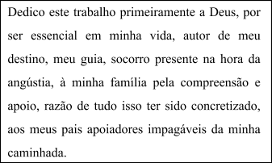

FORTALEZA – CEARÁ

2020

1. Introdução 7

2. Visão Computacional 9

3. Sistema de visão computacional 10

3.2. Reconhecimento 11

3.3. Movimento 11

3.4. Etapas de um sistema de visão computacional 11

3.3.1. Aquisição de imagem 12

3.3.2. Pré-processamento 12

3.3.3. Extração de características 12

3.3.4. Detecção e segmentação 12

3.3.5. Processamento de alto nível 12

3.5. Atributos e características de uma imagem 13

3.6. Reconhecimento de Objetos 13

4. Reconhecimento Biométrico, aspectos importantes e relevantes para as aplicações 14

4.2. APLICAÇÕES COM USO DE BIOMETRIA 15

4.1.1. Detecção a região de interesse 16

4.1.2. Normalização 16

4.1.3. Reconhecimento 16

5. Algoritmo EigenFaces 16

6. Algoritmo FisherFaces 17

7. LBPH - LOCAL BINARY PATERN HISTOGRAMS 18

8. Avaliando os algoritmos quanto ao tempo de execução 20

9. Avaliando os algoritmos quanto ao espaço ocupado em memória 20

10. Avaliando os algoritmos quanto ao espaço ocupado em disco 20

11. Avaliando os algoritmos quanto a precisão, taxa de erro e acerto 20

12. Proposta de otimização 20

13. Referências Bibliográficas 21

RESUMO

A Visão Computacional tem como objetivo de emular, simular a visão humana, com o intuito de produzir elementos tecnológicos capazes de reconhecer padrões, objetos e ainda situações através de operações matemáticas estatísticas sobre imagens. Sistema de visão computacional fazem uso intenso dos recursos de um computador. Sabendo que os recursos nos computadores são limitados, há a necessidade avaliar mais criteriosamente os algoritmos que compõem esse tipo de sistema. É função deste trabalho apresentar uma avalição mais criteriosa em que três algoritmos de classificação, serão empregados na identificação de pessoas. Sendo analisados quanto ao tempo e espaço necessário, para realizarem o que se propõem, bem como a sua corretude e suas taxas aferidas da matriz de confusão. Ao final serão apresentados os resultados e parecer técnico embasando a seleção de cada um dos três algoritmos e o contexto melhor empregado para os mesmos.

Palavras Chaves: Visão Computacional, Reconhecimento de Imagens, Reconhecimento Facial, Identificação de pessoas.

ABSTRACT

Computer Vision aims to emulate, simulate human vision, in order to produce technological elements capable of recognizing patterns, objects and situations through statistical mathematical operations on images. Computer vision system make heavy use of the resources of a computer. Knowing that resources on computers are limited, it is necessary to evaluate more carefully the algorithms that make up this type of system. It is the function of this paper to present a more judicious evaluation in which three classification algorithms will be employed to identify people. Being analyzed as to the time and space needed to accomplish what they propose, as well as their correctness and their measured rates of the confusion matrix. At the end will be presented the results and technical opinion based on the selection of one of the three algorithms and the best context used for it.

Keywords: Computer Vision, Image Recognition, Facial Recognition, People Identification.

# Introdução

Ao longo dos anos a capacidade de processamento computacional tem aumentado vertiginosamente. Isso permitiu que novas ferramentas, tecnologias, áreas de pesquisa fossem desenvolvidas e criadas em um processo recursivo e ao mesmo tempo iterativo e incremental.

Neste processo cada elemento, por menor que seja, produz, aplica, valida, redescobre nos conceitos estudados e aplicados, outras utilidades e horizontes de pesquisa. Recursos advindos de experiencias anteriores se tornam a fonte que dá origem a novas tecnologias e conhecimentos.

É nesse contexto que a computação está inserida, onde modelos matemáticos e a capacidade de processamento se encontram, formando uma roda virtuosa de conhecimento e aplicabilidade.

Como exemplo, desta alta capacidade de aplicação cita-se a visão computacional, imersa de situações e aplicações de alto valor, que podem tanto fomentar uma aplicação por completa, como fornecer recursos básicos a uma solução qualquer.

Apesar de implícito, aplicações computacionais, fazem uso de recursos extremamente limitados como capacidade de armazenamento físico, memória e processamento. Algumas aplicações de visão computacional, possuem algoritmos, que fazem uso exaustivo destes recursos, principalmente quando se trata de classificação.

Mesmo na atualidade, onde o armazenamento e processamento podem ser contratados sob demanda, estes recursos ainda apresentam um custo atrelado, o que é crítico em qualquer projeto, sendo seriamente aconselhado sua manutenção.

Então, há uma necessidade extrema, que aplicações deste tipo sejam implementadas, com a atenção devida, principalmente, quando a viabilidade técnica é um ponto crítico conectado com a viabilidade de um projeto de modo geral.

Neste trabalho serão analisados três algoritmos, utilizados em visão computacional para classificação de padrões, especificamente reconhecimento facial.

A ideia central é verificar se estes algoritmos podem aplicados a tarefa de identificação de pessoas e qual deles é melhor aplicado nesta tarefa.

Ainda explicitar, mesmo que superficialmente, a área de visão computacional, e as etapas que compõem um sistema que de classificação de pessoas tendo como base biometria facial. As métricas aferidas dizem respeito a complexidade temporal e espacial, a corretude.

Serão adotados ainda os métodos de avaliação adotados para estes tipos de algoritmos como taxa de acerto, precisão, e erro através da matriz de confusão destes algoritmos.

Uma análise mais apurada e as métricas adotadas, sobre os algoritmos será uma das contribuições significativas a serem fornecidas ao final.

# Visão Computacional



Visão computacional é a ciência e tecnologia das máquinas que enxergam. Ela desenvolve teoria e tecnologia para a construção de sistemas artificiais que obtém informação de imagens ou quaisquer dados multidimensionais.

Pode ser descrita como um complemento da visão biológica. Na visão biológica, a percepção visual dos humanos e outros animais é estudada, resultando em modelos em como tais sistemas operam em termos de processos fisiológicos.

Por outro lado, a visão computacional estuda e descreve sistemas de visão artificial implementados por hardware ou software. Subcampos de pesquisa incluem reconstrução de cena, detecção de eventos, reconhecimento de objetos, aprendizagem de máquina e restauração de imagens.

Uma das mais difundidas aplicações da visão computacional é a Medicina, ou o processamento médico de imagens. Tal área é caracterizada pela extração de informação de imagens para realizar diagnósticos sobre os pacientes.

Fontes de imagens incluem imagens de microscopia, de radiografia, de angioplastia, de ultrassonografia, de tomografia e de Ressonância magnética.

Figura 1 - Identificação de tumor em mamografia

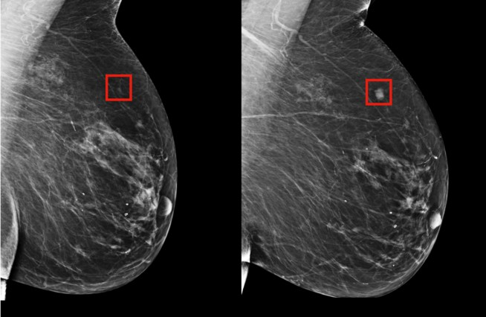

Fonte:<http://robertajales.com.br/inteligencia-artificial-preve-cancer-de-mama-cinco-anos-antes/>

Outra aplicação bastante difundida é a indústria. Aqui, a informação obtida auxilia processos como a inspeção de controle de qualidade e cálculo de posição e orientação de detalhes para um braço robótico por exemplo.

As aplicações militares são talvez uma das maiores da visão computacional, ainda que apenas uma pequena parte desse trabalho esteja disponível ao público. Exemplos básicos incluem a detecção de unidades inimigas e ou mísseis teleguiados.

Sistemas mais avançados enviam mísseis para uma área ao invés de um alvo específico, sendo que a seleção do alvo é feita no processamento da imagem do local feita pelo próprio míssil.

Uma das novas aplicações são os veículos autônomos, cujo nível de autonomia varia entre total ou parcial, este último usado para somente auxiliar a tarefa de dirigir em situações diversas. A autonomia total usa a visão computacional para a navegação, isto é, para obter a localização, para produzir mapas do ambiente e para detectar obstáculos.

Várias montadoras já demonstraram veículos totalmente autônomos, mas tal tecnologia ainda não atingiu maturidade suficiente para estar no mercado.

A exploração espacial também está usando veículos autônomos usando a visão computacional, como por exemplo a Mars Exploration Rover da NASA.

Figura 2- MSL e MARS Rover veículo de exploração usados na lua e Marte.

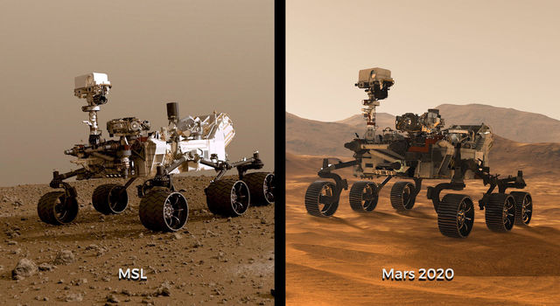

Fonte: <https://www.komando.com/lifestyle/watch-nasa-build-the-next-mars-rover-live/572185/>

# Sistema de visão computacional

Sistema de visão computacional realizam de forma geral as tarefas de reconhecimento de padrões, identificação de elementos, detecção de alterações causadas por um evento, reconstrução de modelos em 2 ou 3 dimensões e ainda restauração de imagens.

Cada uma das áreas de aplicação apresentadas, na seção anterior, realiza uma ou várias das tarefas abaixo, discriminadas.

## Reconhecimento

O problema clássico da visão computacional e do processamento de imagens é determinar se uma imagem contém ou não um dado objeto, uma dada característica ou uma dada atividade.

Tal tarefa pode ser resolvida de forma robusta e sem esforço humano, mas ainda não foi generalizada satisfatoriamente.

Os métodos atuais conseguem, no máximo, resolver para objetos específicos, como poliedros, faces humanas, letras escritas à mão ou veículos sob a limitação de aspectos como iluminação, fundo fixo e posicionamento.

Diferentes variedades de problemas de reconhecimento são descritas na literatura:

***Reconhecer:*** uma ou várias classes pré-definidas ou aprendidas de objetos podem ser reconhecidas, geralmente em conjunto com sua posição em imagens bidimensionais ou com sua pose em imagens tridimensionais.

***Identificar:*** uma instância individual de um objeto pode ser reconhecida, como a identificação de uma face ou de impressão digital, ou até mesmo a identificação de um veículo.

***Detectar:*** a imagem é digitalizada para uma condição específica, como a detecção de células ou tecidos anormais.

## Movimento

Várias tarefas estão relacionadas a estimativa do movimento, no qual uma sequência de imagens é processada para produzir uma estimativa da velocidade em cada ponto.

***Reconstrução de cena***

Dadas duas ou mais imagens de uma cena, ou um vídeo, a reconstrução de cena visa computar um modelo tridimensional da cena. No caso mais simples, o modelo consiste somente em um conjunto de pontos tridimensionais; métodos mais sofisticados reconstroem também texturas e cores.

***Restauração de imagens***

O objetivo da restauração de imagens é a remoção de ruídos e aumento do aumento da percepção de detalhes.

## Etapas de um sistema de visão computacional

A implementação de um sistema de visão computacional, pressupõe algumas etapas básicas como:



### Aquisição de imagem

Uma imagem digital é produzida por um ou vários sensores. Dependendo do tipo do sensor, o resultado pode variar entre uma imagem bidimensional, uma cena tridimensional ou ainda uma sequência de imagens.

Os valores dos pixels geralmente indicam a intensidade da luz em uma ou várias faixas de cor (o que forma imagens em tom de cinza ou coloridas), mas também podem indicar valores físicos como profundidade e absorção ou reflexão das ondas eletromagnéticas.

### Pré-processamento

Antes de um método de visão computacional ser aplicado em uma imagem para extrair informação, é geralmente necessário processar a imagem para assegurar que ela satisfaz as condições do método.

Exemplos incluem remapeamento (para assegurar o sistema de coordenadas), redução de ruídos (para assegurar que as informações são verdadeiras) e aumento de contraste (para assegurar que as informações relevantes serão detectadas).

### Extração de características

Características matemáticas da imagem em vários níveis de complexidade são extraídas.

Exemplos básicos incluem detecção de bordas, cantos ou pontos.

Exemplo sofisticados incluem a morfologia matemática, detecção de texturas, formatos e movimentos.

### Detecção e segmentação

Em algum ponto do processo uma decisão é feita sobre a relevância de regiões da imagem para processamento posterior.

Exemplos incluem a seleção de regiões de interesse específicos e segmentação de uma ou mais regiões que contém um objeto de interesse.

### Processamento de alto nível

Neste ponto a entrada é geralmente um conjunto pequeno de dados. O processo posterior inclui a verificação da satisfação dos dados, a estimativa de parâmetros sobre a imagem e a classificação dos objetos detectados em diferentes categorias.

## Atributos e características de uma imagem

Na visão computacional e no processamento de imagens, atributos são informações relevantes à natureza de um problema de uma dada aplicação computacional.

Esse conceito é empregado nas aplicações que fazem uso dos recursos de Machine Learning e reconhecimento de padrões.

Os atributos, são características de uma imagem. São em geral uma coleção considerável de elementos de origem matemática, probabilística, heurística, formatos e estruturas.

Isto torna a caracterização de uma imagem muito abrangente sendo necessário técnicas adequadas para a extração de atributos específicos, ou seja, filtragem dos atributos relevantes ao domínio da aplicação em desenvolvimento.

Por fim, pode-se dizer, que extrair os atributos ou características, em visão computacional, de uma imagem nada mais é que associar a uma imagem o resultado de um processamento computacional pré-determinado.

Com todas essas afirmações chegamos a um problema recorrente, o de como representar uma imagem, que dados, que parâmetros que características podem identificar de forma única os elementos alvos em conjunto de imagens.

O que os métodos de extração de atributos pretendem individualmente ou em conjunto com outros métodos computacionais é disponibilizar às aplicações estratégias de seleção dos atributos para o contexto especifico da solução.

## Reconhecimento de Objetos

Umas das principais atividades da visão computacional diz respeito ao reconhecimento de objetos.

Esta etapa da visão computacional se define como sendo o processo que identifica um ou mais elementos de uma imagem baseados em uma etapa de treinamento, onde um certo esforço computacional e dispendido ao aprendizado.

Envolve basicamente duas fases, a de treinamento que pode ser supervisionado ou não, e a fase de reconhecimento propriamente dita.

No treinamento supervisionado, os dados da base de treino são rotulados de forma já sabemos a saída correta do processamento de um algoritmo de reconhecimento enquanto que no não supervisionado, os dados da base de treino não possuem uma identificação dos resultados esperados, neste o foco está baseado no reconhecimento biométrico de pessoas.

Figura 3 - Diferentes abordagens de supervisão

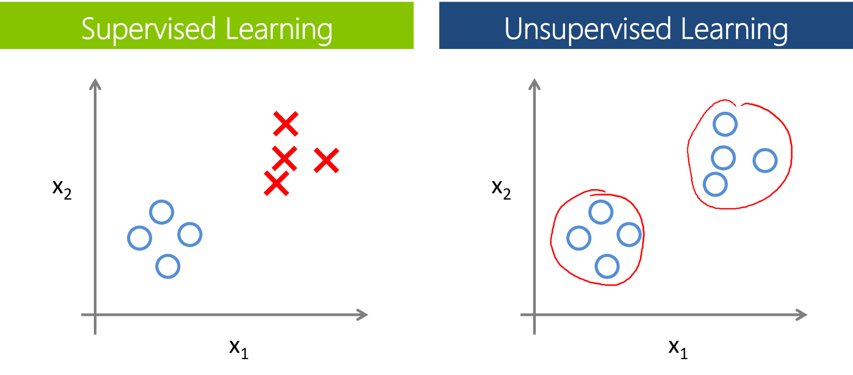

Fonte : <https://lakshaysuri.files.wordpress.com/2017/03/sup-vs-unsup.png?w=648>

# Reconhecimento Biométrico, aspectos importantes e relevantes para as aplicações

O ser humano possui diversas características que tornam o processo de identificação extremadamente eficiente. Tais características formam uma assinatura única, natural e difícil de ser adulterada, a biometria.

Para fazer uso dessas características de forma eficiente se faz necessário levar em conta alguns aspectos como:

Universal: as características escolhidas devem estar presentes em todo o conjunto.

Singular: deve ser única para cada elemento do conjunto.

Permanente: não sofre modificações ao longo do tempo, significativas.

Mensurável: pode ser medida, quantificada.

No contexto da visão computacional, a biometria compreende as diversas maneiras que possibilitam a identificação única de uma pessoa através de padrões biológicos. Por conta disto. sistema com base em reconhecimento e identificação tem forte interesse sobre esses padrões.

Como citado anteriormente, das diversas formas as mais populares são:

A biometria digital: é um método de biometria que utiliza, as ranhuras presentes nas mãos ou nos dedos. É não invasivo e altamente eficiente.

A biometria facial: se baseia nas características presentes no rosto de uma pessoa, como distância e elementos geométricos entre olhos, nariz, boca, orelhas e outros partes do resto.

Ainda podemos citar como exemplo baseado na análise de marcha e a que se fundamenta nas características dos olhos.

O uso eficaz da biometria humana deve respeitar alguns fatores importantes:

Desempenho: diz respeito aos elementos que interferem na precisão da identificação.

Aceitabilidade: aceitação e rejeição pelos usuários.

Proteção :técnicas aplicadas para evitar fraudes ao sistema.

Na tabela abaixo segue um resumo dos requerimentos e tipos de biometrias.

Tabela 1 - Relação do Tipo Biométrico e Requerimentos.

|  |  |  |  |  |  |  |  |
| --- | --- | --- | --- | --- | --- | --- | --- |
| Biométricos | Universalidade | Singularidade | Permanência | Mensurabilidade | Desempenho | Aceitabilidade | Proteção |
| Face | Alto | Baixo | Médio | Alto | Baixo | Alto | Baixo |
| Impressão Digital | Médio | Alto | Alto | Médio | Alto | Médio | Alto |
| Geometria da Mão | Médio | Médio | Médio | Alto | Médio | Médio | Médio |
| Veias da Mão | Médio | Médio | Médio | Médio | Médio | Médio | Alto |
| Íris | Alto | Alto | Alto | Médio | Alto | Baixo | Alto |
| Retina | Alto | Alto | Médio | Baixo | Alto | Baixo | Alto |
| Assinatura | Baixo | Baixo | Baixo | Alto | Baixo | Alto | Baixo |
| Voz | Médio | Baixo | Baixo | Médio | Baixo | Alto | Baixo |

Fonte :<http://penta.ufrgs.br/pesquisa/fiorese/autenticacaoeadcap2.htm>

## APLICAÇÕES COM USO DE BIOMETRIA

Para aplicações de visão computacional, que fazem uso dos recursos biométricos capturados em imagens para identificação, há uma grande demanda de processamento computacional distribuídas em cada etapa.



### Detecção da região de interesse

Em uma imagem, normalmente estão presentes diversos elementos que não são relevantes. Nisso é necessário a eliminação desses elementos e a delimitação da imagem a somente à área que contém a informação desejada e pertinente ao contexto da aplicação desejada.

### Normalização

De posse da região de interesse é necessário que, esta, ainda esteja um padrão predeterminado pelos requisitos da aplicação. Assim, se fazem necessárias, algumas etapas onde as características da região de interesse são modificadas, afim de atender esses requisitos.

### Reconhecimento

De posse da base de conhecimento é possível realizar a identificação de um determinado objeto em relação a uma ou várias classes. Essa fase compreende aplicar as etapas anteriores sobre o objeto a ser classificado, confrontar com a base conhecimento para, por similaridade ou proximidade, estimar a pertinência deste objeto a uma determinada classe ou não.

Particularmente em sistemas baseados em imagens, na fase de treinamento um conjunto de imagens para cada objeto, deve ser usada para gerar a base de conhecimento.

Na fase de classificação, uma imagem é submetida à comparação com os dados presentes na base de conhecimento gerada e os resultados apresentados .Normalmente os algoritmos de classificação, além do identificador da classe estimado, também retornam um valor numérico, referente a quantificação de confiança, uma métrica que ajuda a estimar, quão correta foi a asserção realizada.

# Algoritmo EigenFaces

O algoritmo de EigenFaces utilizado principalmente para reconhecimento facial contudo pode ser facilmente adaptado para o reconhecimento de objetos diversos.

Apesar da base algébrica empregada, sua implementação é intuitiva, contudo, ele apresenta uma alta sensibilidade a questões como iluminação e posicionamento de objetos.

Tendo os conjuntos de faces já extraídas. Uma eigenface é uma face decomposta numa série de componentes principais. E o conjunto de eigenfaces permite formular as faces médias que definem a base de conhecimento.

Aplicando o método criado por Sirovich e Kerry (1987) obtém-se uma representação eficiente das faces presentes nas imagens como uma análise de componentes principais (PCA – Principal Componente Analysis). Com isto, cada face, é uma representação combinatória das eigenfaces.

Figura 4 - Face média e eigenfaces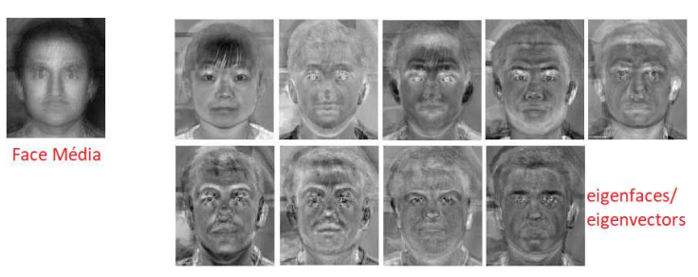

Fonte: (DAVE; CHAO; SRIADIBHATLA, 2010)

A classificação no algoritmo eigenfaces se baseiam na distância euclidiana se valendo para isso do algoritmo KNN.

O KNN é um algoritmo que, dado espaço de características, considera a proximidade geométrica como fator determinante para inferir ser um objeto pertence ou não a uma determinada classe.

Figura 5 - Espaço das Faces Eigenfaces

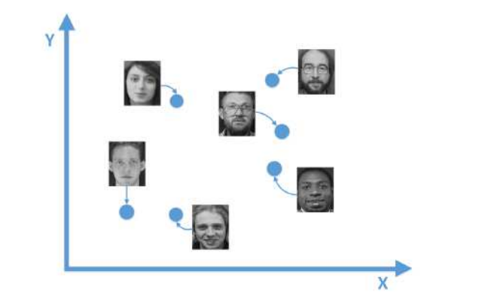

Fonte: [https://repositorio.ufu.br/bitstream/123456789/22158/3/ReconhecimentoFacialAlgotimos.pdf acessado em 22/12/2019](https://repositorio.ufu.br/bitstream/123456789/22158/3/ReconhecimentoFacialAlgotimos.pdf%20acessado%20em%2022/12/2019)

# Algoritmo FisherFaces

O algoritmo FisherFaces trabalha de forma similar ao algoritmo eigenfaces a diferença principal está na aplicação do LDA - Linear Discriminant Analysis. Foi criado por R. A. Fisher, mas apenas recentemente tem sido utilizado para reconhecimento de objetos.

Mesmo não utilizando o PCA, o FisherFaces é sensível a posição e iluminação ligeiramente menor que o eigenfaces.

Ao aplicar o LDA em conjunto de dados rotulados, o conjunto de vetores de características que descrevem as classes é reduzido. dd

Como consequência da minimização da dispersão do espaço de características temos uma dispersão menor entre as características das classes de mesmo rótulo e uma maior para as classes de rótulos diferentes.

Mais uma vez como no eigenfaces o Fisher, possui sua classificação baseado no KNN.

Figura 6 - Espaço de Faces FisherFaces

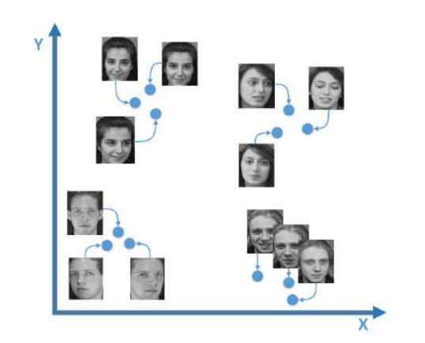

Fonte: [https://repositorio.ufu.br/bitstream/123456789/22158/3/ReconhecimentoFacialAlgotimos.pdf acessado em 22/12/2019](https://repositorio.ufu.br/bitstream/123456789/22158/3/ReconhecimentoFacialAlgotimos.pdf%20acessado%20em%2022/12/2019)

# LBPH - LOCAL BINARY PATERN HISTOGRAMS

O algoritmo de LBPH é um algoritmo, muito usado e conhecido no reconhecimento de objetos na área de visão computacional para a classificação.

Tem a característica de não ser muito sensível a luminosidade e se baseia no operador de textura LBP – Local Binary Pattern.

Descrito pela primeira vez em 1994, o LBP é um operador de textura simples, mas eficiente, que rotula os pixels de uma imagem limitando a vizinhança de cada pixel sendo o resultado um número binário. É recurso poderoso para a classificação de textura.

Quando o LBP é combinado com o descritor de características HOG - Histograms of Oriented Gradients, melhorando o desempenho da detecção consideravelmente para conjuntos específicos de dados.

Figura 7- Abstração de trabalho do algoritmo LBP

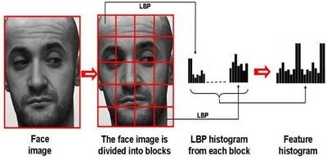

Fonte : <https://www.learnopencv.com/face-recognition-an-introduction-for-beginners/>

O LBPH em termos de algoritmo possui 4 parâmetros sendo:

* Raio: Adaptação feita para o algoritmo considerar uma distância circular para construção do padrão binário, o padrão desse valor é um.
* Vizinhos: tamanho da vizinhança ao redor do ponto na iteração corrente, custo computacional é proporcional a esse parâmetro.
* Grade X: O número de células na direção horizontal. Define a dimensionalidade do vetor de características resultante, o valor padrão é definido como 8.
* Grade Y: Igual a Grade X só que na vertical.

Figura 8 - Exemplo de Vizinhança para cálculo no LBP

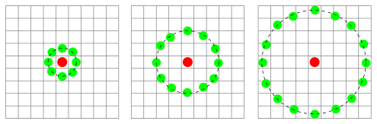

Figura 3: Exemplo de Vizinhança para cálculo no LBP

O algoritmo ainda possui a vantagem de não ser sensível a posição dos objetos na imagem, e continua ainda a ser estudado de forma que há diversas versões disponíveis para a classificação de objetos em geral ou de classes de objetos específicos como pessoas por exemplo.

# Avaliando os algoritmos quanto ao tempo de execução

# Avaliando os algoritmos quanto ao espaço ocupado em memória

# Avaliando os algoritmos quanto ao espaço ocupado em disco

# Avaliando os algoritmos quanto a precisão, taxa de erro e acerto

# Proposta de otimização

# Referências Bibliográficas

[BELHUMEUR1997] BELHUMEUR, P. N., HESPANHA, J. P., KRIEGMAN, D. J. “Eigenfaces vs. fisherfaces: recognition using class specific linear projection,” *IEEE Transactions on Pattern Analysis and Machine Intelligence*, vol. 19, no. 7, pp. 711-720, July 1997.

[BROOKS2004] BROOKS, A., “Face Recognition: Eigenface and Fisherface Performance Across Pose.” Disponível em: <http://pubweb.northwestern.edu/~acb206/ece432/FaceRecReport.html>. Acessado em 20/06/2017.

[BURDEN2003] BURDEN, R. L., FAIRES, J. D., “Análise numérica.” Editora Thomson. São Paulo: 2003

[CAMPOS2001] CAMPOS, T. E., “Técnicas de seleção de características com aplicações em reconhecimento de faces.” *Dissertação de mestrado apresentada ao Instituto de Matemática e Estatística da Universidade de São Paulo*. Orientador: Dr. Roberto Marcondes Cesar Junior. São Paulo: 2001.

[CHELLAPPA1995] CHELLAPPA, R., WILSON, C. L., SIROHEY, S., “Human and machine recognition of faces: A survey.” *Proc. IEEE*, vol. 83, pp. 705-740, 1995.

[FEOFILLOF2013] FEOFILLOF,PAULO, “Minicurso de Análise de Algoritmos”, Departamento de Ciência da Computação – USP. Disponível <https://www.ime.usp.br/~pf/livrinho-AA/AA-BOOKLET.pdf> Acessado em 14/12/2019.

[JAIN2000] JAIN, A. K., DUIN, R. P. W., MAO, J. “Statistical pattern recognition: a review.” *IEEE Transactions on Pattern Analysis and Machine Intelligence*, 22(1):4-37.

[KINUTA2019] KINUTA, Cristina; MOLLINA, DENNIES; S.G, DENIIS; D.T, GILSON; SANTANA, JAILTON; O.F.J, OSWALDO. “Estudo comparativo de algoritmos para reconhecimento facial”, Disponível <https://www.aedb.br/seget/arquivos/artigos06/916_Copia%20de%20Artigo%20Comparativo%20Facial.pdf> Acessado em 14/12/2019.

[SPERANDIO2003] SPERANDIO, D., MENDES, J. T., SILVA, L. H. M., “Cálculo Numérico: características matemáticas e computacionais dos métodos numéricos”. Editora Pearson. São Paulo: 2003.

[YAMBOR2000] YAMBOR, W. S., “Analysis of PCA-based and Fisher discriminant-based image recognition algorithms”. *Computer Science Department Colorado State University. Technical Report CS-00-103*. Disponível em http://www.cs.colostate.edu. Acessado em 08/05/2005.

[LU2003] LU, Juwei; PLATANIOTIS, Kostas N.; VENETSANOPOULOS, Anastasios N. “Face recognition using kernel direct discriminant analysis algorithms.” In: *IEEE Transactions on Neural Networks*, v. 14. no 1. Toronto: janeiro, 2003. p. 117-26.

[SCHÖLKOPF1999] SCHÖLKOPF Bernhard; SMOLA, Alexander; MÜLLER Klaus-Robert. “Nonlinear component analysis as a kernel eigenvalue problem.” *Neural Computation*, vol. 10, pp. 1299–1319, 1999.